


课程表小程序项目开发计划书


项目名称 | “上课啦”课程表小程序
项目负责人 | 林鑫、李俊、胡锦波
项目开发单位 | 软件工程1602班
项目人员 | 林鑫、李俊、胡锦波
项目起止时间 | 2018.03.08----2018.06.27

2018年6月25日

版本号：v0.8

目录
课程表小程序项目开发计划书 1
目录 2
1引言 3
1.1编写目的 3
1.2背景 3
2项目概述 3
2.1工作内容 3
2.2主要参加人员 3
2.3产品及成果 4
2.3.1程序 4
2.3.3非移交产品 4
2.4验收标准 4
2.5完成项目的最迟期限 5
2.6本计划的审查者与批准者 5
3实施总计划 5
3.1工作任务的分解（OBS） 5
3.2接口人员 5
3.3处理流程 6
3.4关键问题 13
3.5出错处理 13
3.5.1出错输出信息 13
3.5.2出错输出对策 14
4支持条件 14
4.1计算机系统支持 14
4.2需要用户承担的工作 14
5限制条件 15
5.1 时间 15
5.2 人员 15
5.3 经济 15
6版本历史 15

1引言

1.1编写目的
想要做一个好的课程表小程序，首先必须知道用户的需求，这样我们才会开发出真正满足用户的产品，在系统的需求分析阶段，开发者应该明确一个好的课程表系统可以为用户做些什么。

1.2背景
课程表是大学生几乎每天都会使用到的软件之一，但是如何使它更具实用性和功能性，这是我们小组重点关注的问题。让课程表不只是用来查看课表，而是更加人性化，贴近生活，提高学习效率。

2项目概述

2.1工作内容
课程表小程序中所涉及到的各项工作有：项目开发计划，概要设计和详细设计，系统代码实现，软件的测试和维护，编写测试计划和测试报告，运行说明，可行性分析，需求分析等。
该应用主要使用者为在校大学生。小程序功能主要就是用户可以通过使用该应用在手机上实现查看课表以及通过该应用主动提示用户上课的时间、地点、考试时间、地点等。
工作内容的详细计划如下：
前期工作：完成项目可行性分析和研究报告、制定项目开发计划，重点是完成项目的需求分析、总体设计、详细设计。
中期工作：编码实现需求功能，完成项目初步设计规格说明书和详细设计规格说明书。
后期工作：项目测试、系统维护。

2.2主要参加人员
组长： 林鑫
组员： 李俊、胡锦波
验收人：杨枨老师

2.3产品及成果

2.3.1程序
操作系统：windows 10
开发软件：微信开发者工具
办公软件：Microsoft Office 2016、Microsoft project 2013、Microsoft visio 2013
界面设计：
负载测试：微信开发者工具、
版本控制系统：github
数据库：MySql

2.3.2文档
1）《“上课啦”课程表小程序项目计划》
2)《“上课啦”课程表小程序需求说明书》
3）《“上课啦”课程表小程序可行性需求说明书》
4）《“上课啦”课程表小程序项目总体设计书》
5）《“上课啦”课程表小程序测试计划报告》
6）《“上课啦”课程表小程序测试分析报告》
7）《“上课啦”课程表小程序项目开发总结报告》

2.3.3非移交产品
该系统程序源代码

2.4验收标准
(1)系统验收标准
1) 测试用例不通过数的比例<1%;
2) 功能齐全且不存在导致用户的工作不能完成的错误;
3) 用户界面方面不存在的问题导致用户的工作不能顺利进行的错误;
4) 所有提交的错误、异常都得到改正。
5）良好的用户体验。
6）完整的功能
(2)文件验收标准
各个文档都应满足国家标准集。
(3)服务验收标准
应用准时提醒用户上课、考试时间及地点。

2.5完成项目的最迟期限
本项目的最迟期限为: 2018年6月27日

2.6本计划的审查者与批准者
批准者：杨枨老师
准日期：2018年3月11日

3实施总计划

3.1工作任务的分解（OBS）
组长: 林鑫 任务: （1）系统总的开发计划书
（2）每周至少组织小组讨论一次，记录讨论内容，列出本周开发计划
（3）项目开发进度的管理
（4）团队的组织和协调
设计： 林鑫、李俊、胡锦波
任务: （1）参与小组讨论
（2）进行系统的需求分析和系统设计
（3）完成系统需求说明书和系统设计说明书
（4）编写测试计划，参与系统测试，记录Bug跟踪列表
（5）协助文档人员完成用户相关文档
开发： 林鑫、李俊、胡锦波
任务: （1）参与小组讨论
（2）根据设计完成编码，并注释
（3）进行单元测试
美工和用户文档 ：胡锦波、林鑫
任务：（1）界面的设计和美工
（2）logo设计
（3）ppt制作
测试及测试报告： 林鑫、李俊、胡锦波

3.2接口人员
组长负责同指导老师以及用户接触与沟通。

3.3处理流程
“上课啦”小程序顶层数据流图如下：

“上课啦”小程序

用户导入课程表

用户手动添加课程表
考试安排

课堂作业

用户设置提醒时间

到达指定时间，应用通过震动或铃声进行提醒，然后手机弹窗显示出具体内容。

图1-1：“上课啦”小程序数据流图

“上课啦”小程序数据流图如下：

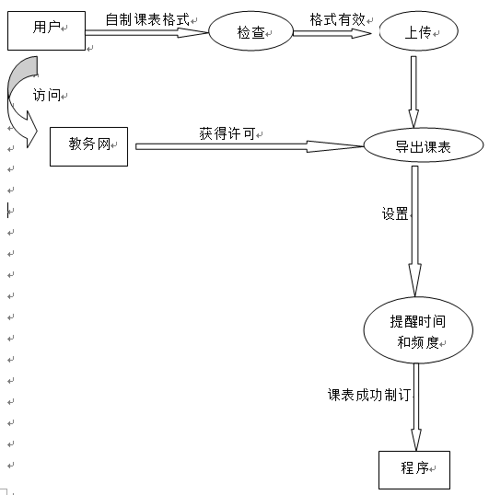

图1-2：“上课啦”小程序数据流图

“上课啦”小程序系统流程图如下：

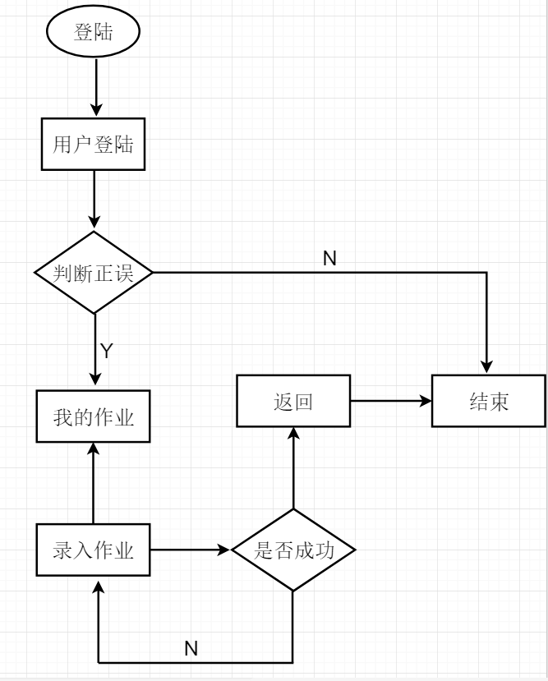
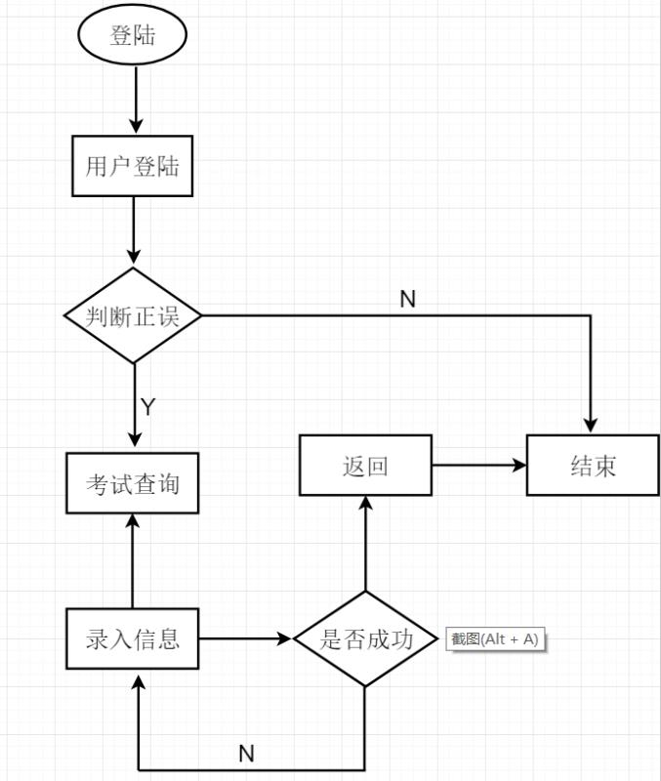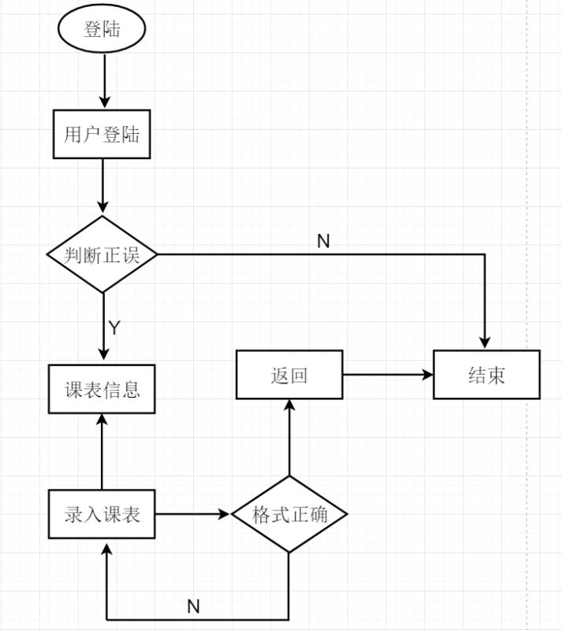

图1-3：“上课啦”小程序系统流程图
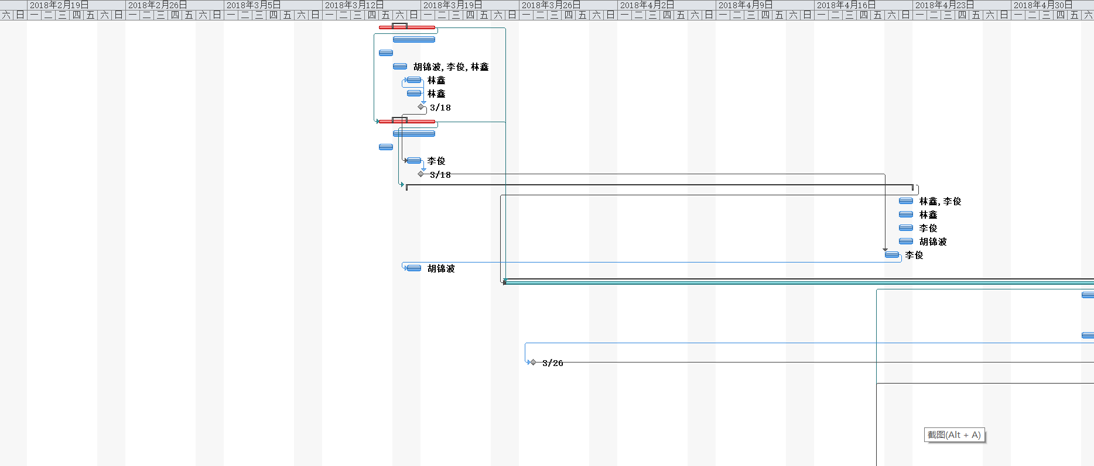
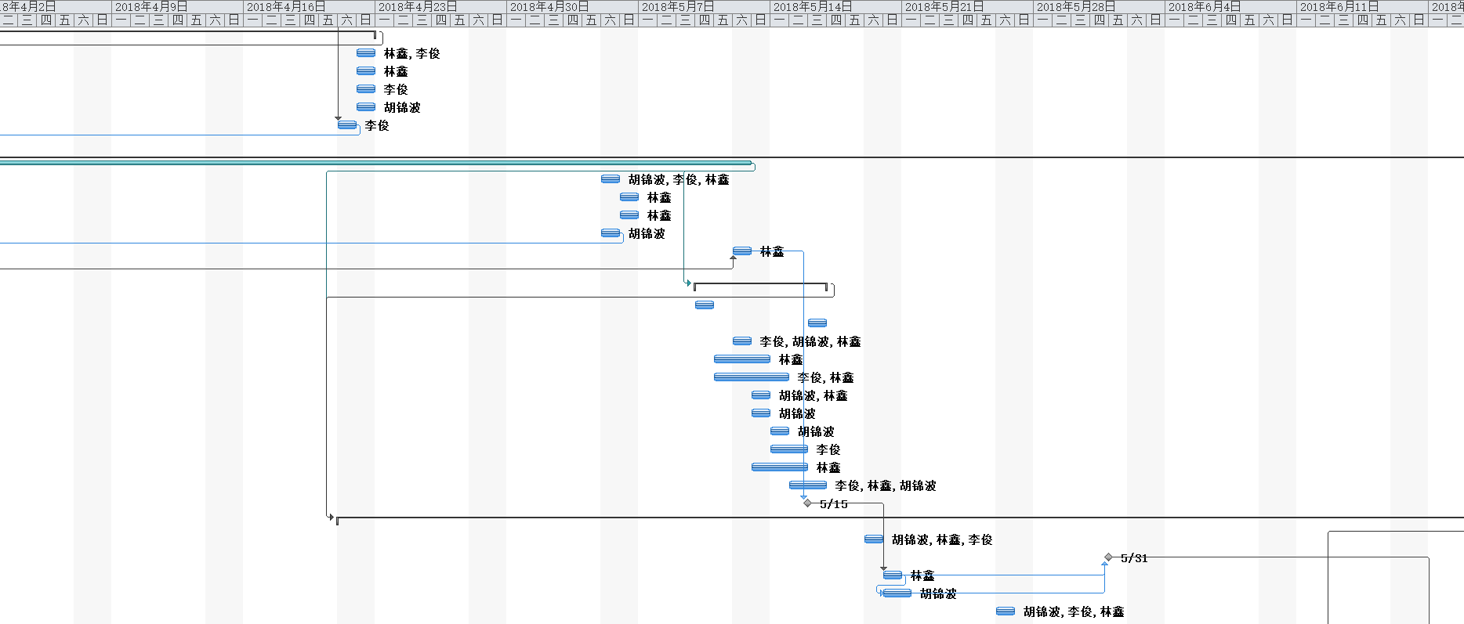
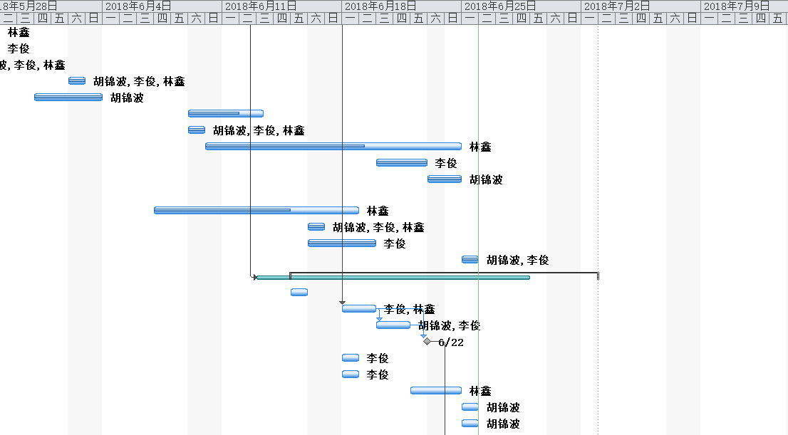

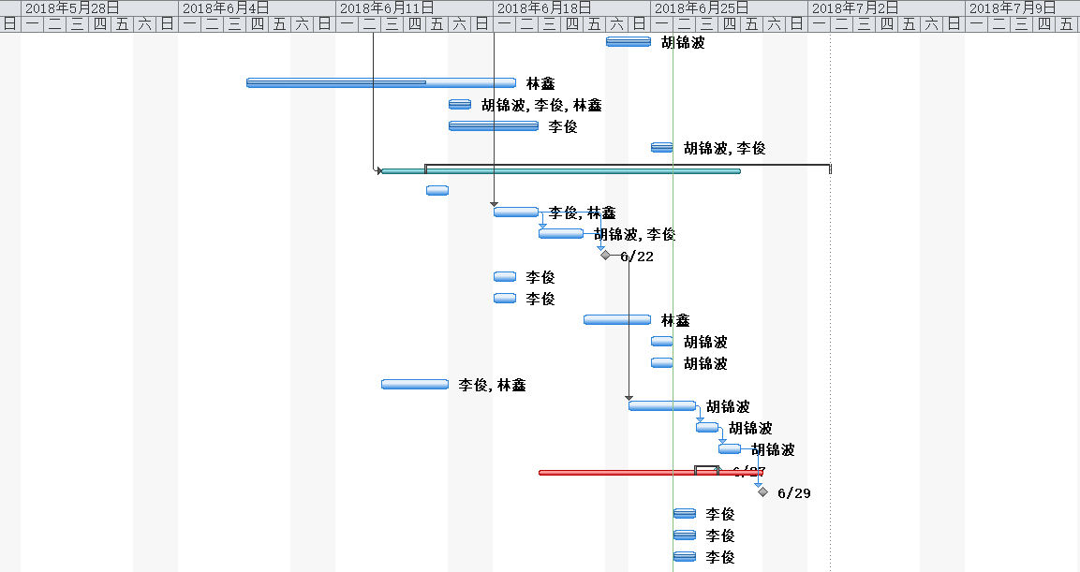

图1-4：甘特图

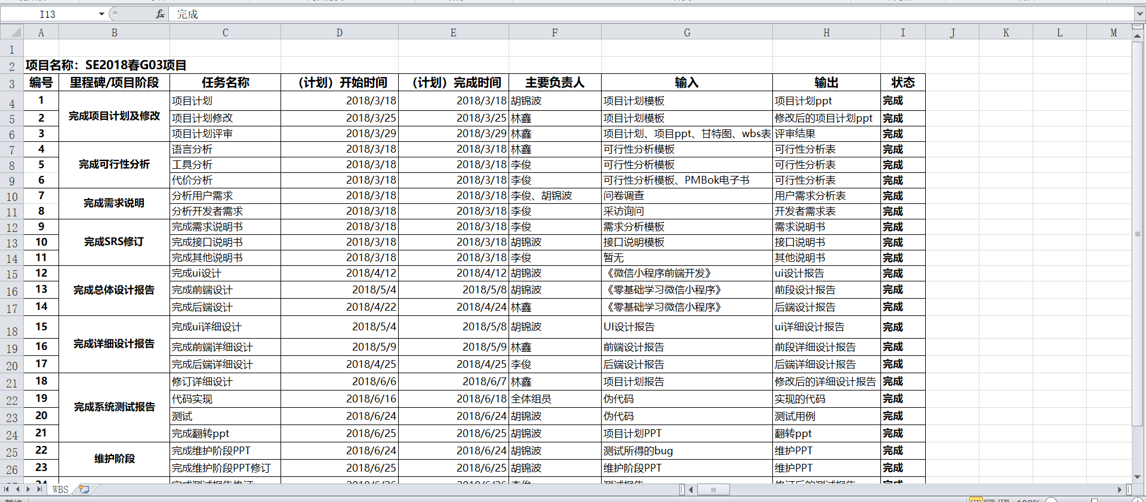

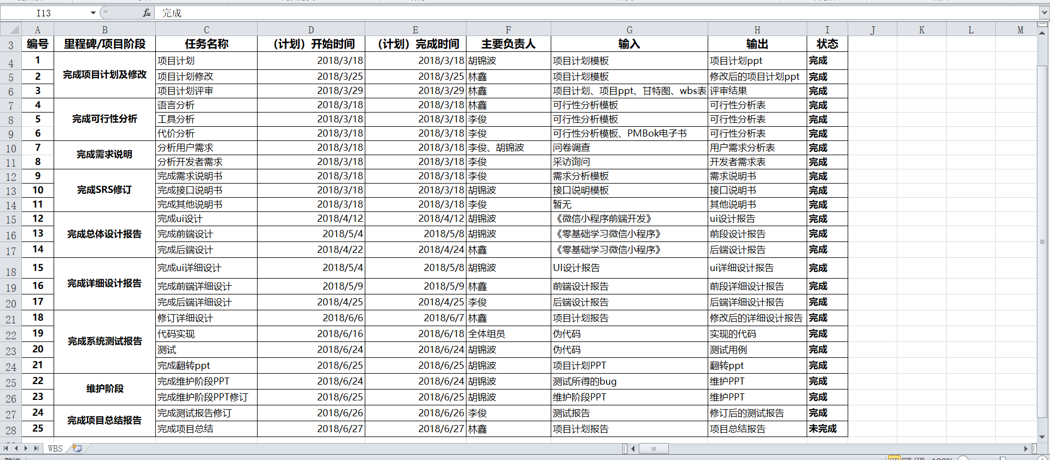
图1-5：项目WBS结构

3.4关键问题
1、项目成员之间的交流情况，成员之间的交流严重影响到项目的进度以及项目的设计效率，因此成员之间的良好交流是项目完成的保证。
2、成员技术。利用已学的知识来完成项目，在不知道的情况下可以学习型的技术以及新的思想，从而产生更具创新的技术。
3、风险与未来相关：项目的进行往往伴随着风险，在项目的进行中总有些不可预测的异常发生，从而产生风险，在项目进行的过程中风险可能会导致项目严重停止不前，甚至导致项目要大换血，从而产生很多麻烦。

3.5出错处理

3.5.1出错输出信息
导入信息出错：
用户导入的课程表格式不正确时，以消息框形式提示用户检查设置好的课程表格式。

3.5.2出错输出对策
若出现上述错误，应提示用户进行修改模板，处理对应的错误信息，及时让系统回复运行。

4支持条件

4.1计算机系统支持
- 操作系统：Windows 系统
- 通讯设备：100M以太网及以上
- 外围设备：显示器、标准键盘及鼠标

4.2需要用户承担的工作
需要用户承担的工作
阶段 | 用户做的工作
项目开发计划阶段 | 对开发人员所做的项目开发计划作出批准
需求分析阶段 | 配合开发人员对系统的需求做出详细说明  ①提出对新系统的业务要求  ②提出对新系统的功能要求  ③提出对新系统的性能要求  ④填写相应调研表  ⑤确认需求
详细设计阶段 | 配合开发人员进行详细设计  1、和系统的主要负责人、系统管理员与开发人员座谈帮助开发人员探讨业务细节  2、确认详细设计报告
编码阶段 | 良好的编码习惯
测试阶段 | 参与开发人员进行的系统测试，主要是系统功能方面的测试，及时向开发人员作出反馈进行调整
验收阶段 | 对于开发的新系统进行验收，确认开发成果

5限制条件

5.1 时间
从时间上来看，这个项目可能会大大增加我们的课余作业时间，如到了考试周可能会没办法按照计划所定时间进行。

5.2 人员
目前小组只有三名成员，虽然在分工上没有什么问题，但是每个人的工作量还是挺大的，特别是在学习开发的过程中。

5.3 经济
腾讯云数据库30元；
腾讯云服务器178元；
腾讯云域名20元；
相关书籍购买100元；
按照2017年IT移动互联网平均工资时薪169.1元模拟计算，预计15周，每人每周工作 10小时，共76095元（工资包含五金）；
（相关资料引自《这儿有一份2017年最新的IT行业薪资报告，来啊互相伤害啊！》）

经济上目前没有大问题，因为所用的软件均免费，只有购买的书籍及微信平台注册所需开销。且本项目暂不考虑收益。

6版本历史
日期 | 版本号 | 备注
2018/3/11 | V0.1 | 项目计划初稿
2018/3/18 | V0.2 | 项目计划修订
2018/3/25 | V0.3 | 项目计划修订（人员分工细化）
2018/3/31 | V0.4 | 项目计划修订（新增版本历史）
2018/4/15 | V0.5 | 项目转为小程序
2018/4/22 | V0.6 | 项目计划修订
2018/5/15 | V0.7 | 项目计划修订
2018/6/25 | V0.8 | 项目计划修订

